台股漲停策略回測報告
資料期間：2026-01-05 ~ 2026-07-08 標的範圍：全台股（TEJ 匯出資料，共 1423 檔股票、10061 筆漲停事件）

摘要
本報告回測一個假設性的台股當沖式策略：只要個股當天觸及漲停就假設能買到漲停價進場，再依當天收盤是否鎖死漲停分兩種方式出場。以 2026 年上半年全台股資料驗證，共偵測到 10061 筆漲停事件、涉及 1423 檔股票。整體策略的累積報酬率（非複利，逐日等權重報酬率加總）達 113.6%，統計檢定顯示鎖死與未鎖死兩組交易的報酬率差異在統計上高度顯著；但報告最後會說明，這個名目上的高報酬主要來自現實中最難成交的「鎖死」交易，實際可執行性存疑。

一、策略說明
進場條件：個股當天股價觸及漲停價（視為能以漲停價買入）。出場方式分兩種：
- 鎖死到收盤（收盤價＝最高價＝漲停價）：隔天開盤立刻賣出，損益 = 隔天開盤價 − 當天收盤價
- 觸及漲停但未鎖死（收盤價 < 最高價）：當天收盤賣出，損益 = 當天收盤價 − 當天最高價
漲停價計算：前一交易日收盤價 × 1.10，再依台灣證交所實際的升降單位（tick）規則無條件捨去到合法價位（例如股價 100~500 元 tick=0.5 元、500~1000 元 tick=1 元、≥1000 元 tick=5 元），確保跟交易所公告的真實漲停價一致。
資料來源為 TEJ 匯出的全台股日成交資料（開高低收），期間 2026-01-05 ~ 2026-07-08，涵蓋約 1,900 檔上市櫃股票。

二、回測結果

2.1 累積報酬率
計算方式分兩步：(1) 同一天可能有多檔股票同時觸及漲停，先在「天」的層級做等權重平均，得到當天的報酬率（例如當天 3 筆交易分別 +10%／-2%／+6%，則當天報酬率 = (10%-2%+6%)/3 = 4.67%）；(2) 把每個交易日的報酬率依時間順序直接加總（非複利），得到累積報酬率（例如第一天 +4%、第二天 +5%，累積 = 4%+5% = 9%）。「整體」「僅鎖死」「僅未鎖死」三條線各自獨立計算，因為各自「有交易的日子」不同。
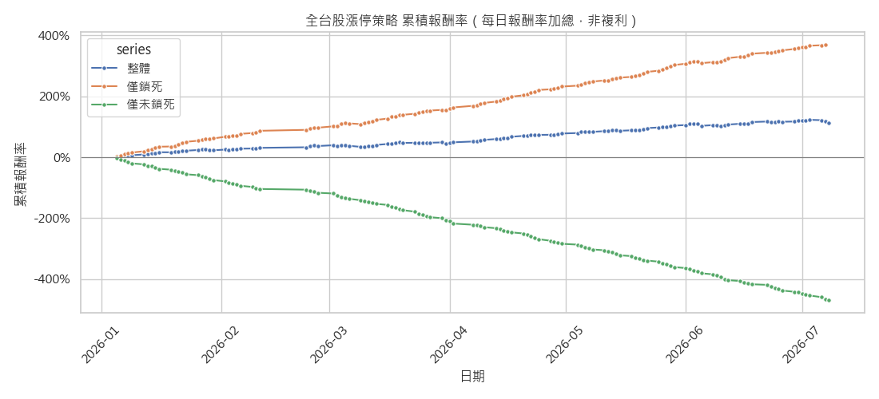
圖 1：累積報酬率（每日報酬率加總，非複利）

2.2 當日報酬率（非累積）
同一張邏輯的「未加總」版本，直接呈現每個有交易日子當天的報酬率，可以看出鎖死與未鎖死兩組報酬率在整段期間的分布是否穩定。
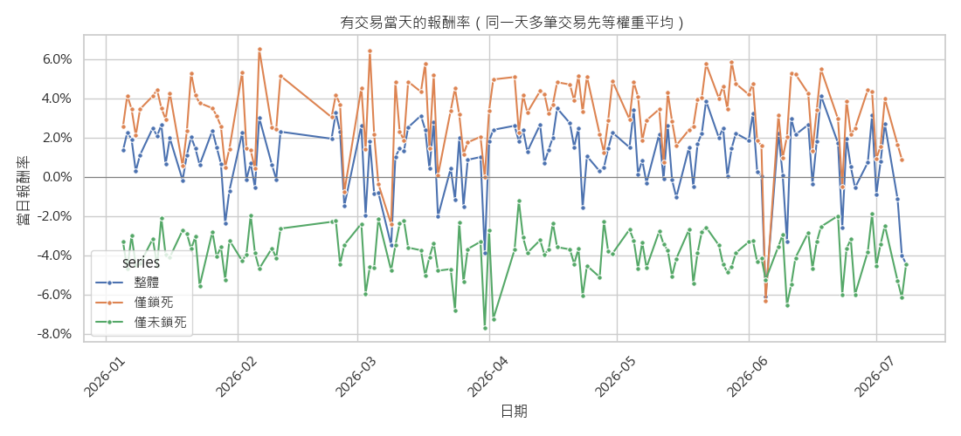
圖 2：有交易當天的報酬率

2.3 漲停事件報酬率分布
把所有漲停事件的單筆報酬率畫成分布圖，鎖死組與未鎖死組幾乎沒有重疊：鎖死組集中在 0～+10% 之間（右側被 10% 硬上限截斷——因為隔天開盤價本身也受台股漲跌幅限制），未鎖死組則全部落在 0 以下。
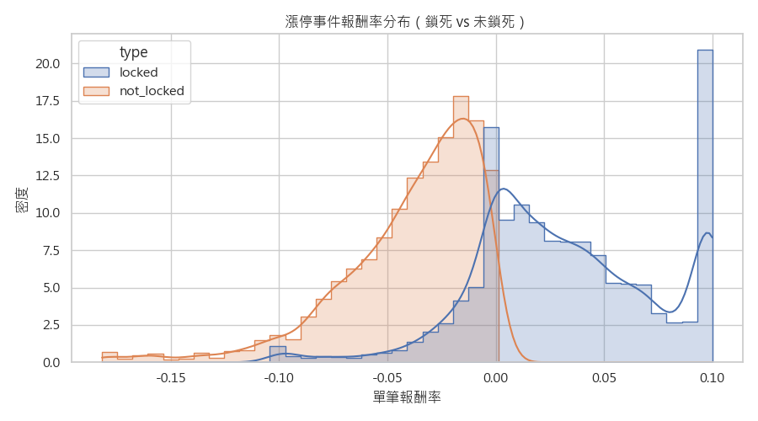
圖 3：漲停事件報酬率分布（鎖死 vs 未鎖死）

2.4 跟 0050 買進持有比較
項目 | 策略（整體，累積報酬率） | 0050 買進持有（含息，price return）
期間 | 2026-01-05 ~ 2026-07-08 | 2026-01-02 ~ 2026-07-08
報酬率 | 113.6% | 60.6%
⚠️ 兩者計算方式不同，不是嚴謹的同基準比較：策略的數字是「每個交易日等權重平均、再逐日加總」的結果，代表的是「每次漲停訊號都用等量部位下注」的加總報酬，並非單一帳戶的複利成長；0050 則是單一部位、從頭到尾抱著不動的真實複利報酬。策略數字沒有扣除交易成本、也沒有考慮流動性與資金能否同時應付多檔同時漲停的限制（詳見「結論與限制」）。在此前提下，策略的名目數字高於 0050 同期表現，但不代表實際可以賺到這個差距。

三、結論：到底能不能賺錢？
統計上，「鎖死」與「未鎖死」兩組交易的報酬率差異非常顯著且穩定（詳見下一節統計檢定），整體策略每日平均報酬率 0.94%（121 個交易日，p=1.4e-07）。但「能不能賺錢」要看你實際能不能執行到這個策略的核心 — 也就是鎖死那部分（7250 筆，勝率 75.1%，平均 3.22%）：
- 股票會鎖死漲停，正是因為當天想買的人遠多於想賣的人，實務上散戶的委買單往往整天都排不到、成交不了，回測假設「只要漲停就買得到」明顯高估了可執行性
- 未鎖死組（相對容易成交的部分）勝率必然是 0%——因為出場價=收盤價、進場價=當天最高價，收盤不可能高於當天最高，這是策略定義下的數學必然，不是新發現
- 完全沒有計入證交稅（賣出 0.3%）與手續費，也沒有考慮同一天數十檔同時漲停時，資金該怎麼分配的限制
簡短結論：這個策略在統計上「有效應」是真的（不是隨機雜訊），方向也一致地指向「鎖死能賺、未鎖死會虧」；但名目上算出來比 0050 高的報酬率，主要建立在「鎖死當天買得到」這個現實中最不可能成立的假設上，實際能不能賺到、賺多少，取決於你有沒有辦法真的在漲停鎖死的當下排隊買到股票——這是下一步如果想驗證「真的能不能賺」最需要補上的資料（例如逐筆成交或委買委賣掛單量）。

四、統計顯著性檢定
同一天常有數十檔股票同時漲停，彼此報酬率高度相關；若把每一筆交易都當獨立樣本做檢定，會嚴重高估統計顯著性。以下主要檢定先把交易「按日聚合」成每日平均報酬率，再以「交易日數」當作有效樣本數。

4.1 單樣本 t 檢定（按日聚合）：平均報酬率是否顯著不為 0
檢定對象是「交易日報酬率」這個序列本身，不是累積報酬率：同一天若有多筆交易，先在當天內做等權重平均，得到一個代表當天的報酬率數字；把所有交易日的這個數字排成一個序列（整體 121 天、僅鎖死 120 天、僅未鎖死 121 天），再檢定這個序列的平均值是否顯著不為 0。因為用的是「每一天各自的報酬率」而非隨時間持續平滑的累積/移動平均，不會有「樣本數一多就必然顯著」的問題。
分類 | 每日平均報酬率 | 交易日數 | t 值 | p 值
整體 | 0.94% | 121 | 5.60 | 1.38e-07
僅鎖死 | 3.07% | 120 | 17.94 | 1.24e-35
僅未鎖死 | -3.88% | 121 | -36.07 | 2.98e-66
（鎖死 vs 未鎖死兩組報酬率的差異，本報告不另外做組間檢定：未鎖死組的出場價定義上恆 ≤ 進場價（收盤價不可能高於當天最高價），因此該組報酬率 ≤ 0 是策略定義的數學必然，兩組「有顯著差異」這件事本身不需要用假設檢定去驗證，做了也只是在檢定一個恆成立的定義。）

4.2 IC / IR 分析
訊號：當天是否鎖死漲停（1=鎖死，0=未鎖死）；結果：該筆交易的實際報酬率。每個交易日計算一次橫斷面 Spearman 相關係數（= 當天的 IC），再把所有交易日的 IC 收集成時間序列，取平均值與標準差的比值作為 IR（概念上類似夏普比率，只是拿 IC 取代報酬率），衡量這個訊號的預測力是否每天都穩定，而不只是平均起來顯著。
可計算 IC 的交易日數 | 平均 IC | IC 標準差 | IR | t 值 | p 值
120 | 0.656 | 0.156 | 4.21 | 46.16 | 8.3e-78

五、已知限制
- 鎖死的獲利幾乎不可能真的買到：獲利集中在最不容易成交的族群，是本回測最大的高估來源
- 沒有計入交易成本：證交稅（賣出 0.3%）、手續費都沒扣
- 未考慮資金與同時發生的部位限制：同一天常有數十檔同時漲停，回測把每筆交易當獨立事件計算，並未反映真實本金只有一份、必須分配給同時出現的訊號
- 除息／除權／減資日的參考價調整未處理：漲停價用未還原的前收盤 × 1.1 計算，這些日子交易所的參考價會調整，可能導致漏抓或誤判
- 樣本僅半年，且期間台股小型股投機氣氛濃厚，換個市場環境結果可能不同
- 與 0050 的比較僅供方向性參考，兩者報酬率計算方式不同，不是嚴謹的同基準（apples-to-apples）比較

